Partie 1 : examen du réseau et évaluation des besoins en routage statique
1.a. Combien de réseaux y sont présents au total ?
Il y a 5 réseaux au total :
172.31.1.0/25 LAN de R1
172.31.0.0/24 LAN de R2
172.31.1.128/26 LAN de R3
172.31.1.192/30 Liaison WAN R1-R2
172.31.1.196/30 Liaison WAN R2-R3
1.b. Combien de réseaux sont connectés directement aux routeurs R1, R2 et R3 ?
- R1 : 2 réseaux directement connectés
- R2 : 3 réseaux directement connectés
- R3 : 2 réseaux directement connectés
1.c. Combien de routes statiques sont nécessaires à chaque routeur ?
- R1 a besoin de 3 routes statiques pour atteindre les réseaux non connectés directement.
- R2 a besoin de 2 routes statiques pour atteindre les réseaux non connectés directement.
- R3 a besoin de 3 routes statiques, ou bien une seule route par défaut vers R2.
1.d. Pourquoi le ping de PC1 vers PC2 et PC3 échoue ?
Le ping échoue parce que les routeurs ne connaissent pas encore les réseaux distants. Chaque routeur connaît seulement ses réseaux directement connectés. Il manque donc des routes statiques ou une route par défaut pour permettre l’aller et le retour des paquets.

Partie 2 : configuration des routes statiques et par défaut
Étape 1 : configurez les routes statiques récursives sur R1.
2.1.a. Qu’est-ce qu’une route statique récursive ?
Une route statique récursive est une route qui indique uniquement l’adresse IP du prochain saut, sans préciser l’interface de sortie.

2.1.b. Pourquoi nécessite-t-elle deux recherches dans la table de routage ?
Elle nécessite deux recherches parce que le routeur doit d’abord trouver le prochain saut, puis chercher quelle interface utiliser pour atteindre ce prochain saut.
2.1.c. Routes statiques récursives à configurer sur R1
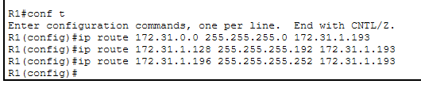
2.1.d. Pourquoi le ping vers PC2 et PC3 ne réussit pas encore ?
Le ping peut encore échouer parce que R2 et R3 ne possèdent pas encore toutes les routes de retour vers le LAN de R1. Pour qu’un ping fonctionne, le paquet doit pouvoir partir vers la destination et revenir vers la source.

Étape 2 : Pourquoi n'avez-vous pas réussi ? Configurez les routes statiques reliées directement sur R2.
2.2.a. Différence entre route récursive et route directement connectée
Une route récursive utilise l’adresse IP du prochain saut, alors qu’une route statique directement connectée utilise directement l’interface de sortie du routeur.
Routes à configurer sur R2 :
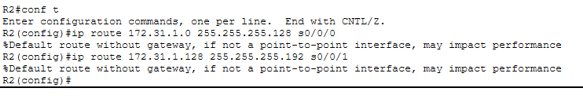
2.2.b. Commande pour afficher uniquement les réseaux directement connectés
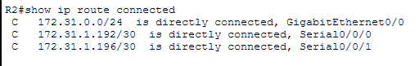
2.2.c. Commande pour afficher uniquement les routes statiques

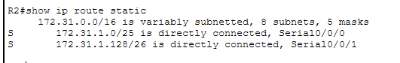
2.2.d. Comment distinguer une route statique directement connectée d’un réseau connecté directement ?
Un réseau connecté directement apparaît avec le code C, tandis qu’une route statique apparaît avec le code S. Même si une route statique peut afficher “directly connected”, elle reste reconnaissable grâce au code S.
Étape 3 : configurez une route par défaut sur R3.
2.3.a. Différence entre une route par défaut et une route statique normale
Une route statique normale mène vers un réseau précis, alors qu’une route par défaut est utilisée lorsqu’aucune route plus spécifique n’existe dans la table de routage.
Route par défaut à configurer sur R3
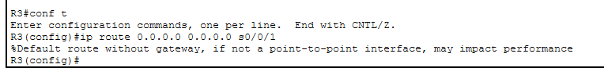
2.3.b. Comment une route par défaut est-elle affichée ?
Elle est affichée avec le code S* dans la table de routage. Le symbole * indique qu’il s’agit d’une route candidate par défaut.
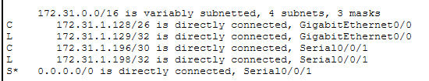
Étape 4 : documentez les commandes pour les routes entièrement définies.
2.4.a. Qu’est-ce qu’une route entièrement spécifiée ?
Une route entièrement spécifiée indique à la fois l’interface de sortie et l’adresse IP du prochain saut.
Route entièrement spécifiée de R3 vers le LAN de R2
2.4.b. Route entièrement spécifiée de R3 vers le réseau entre R2 et R1
2.4.c. Route entièrement spécifiée de R3 vers le LAN de R1
etape 5 — Vérification commandes
Example R1 :
